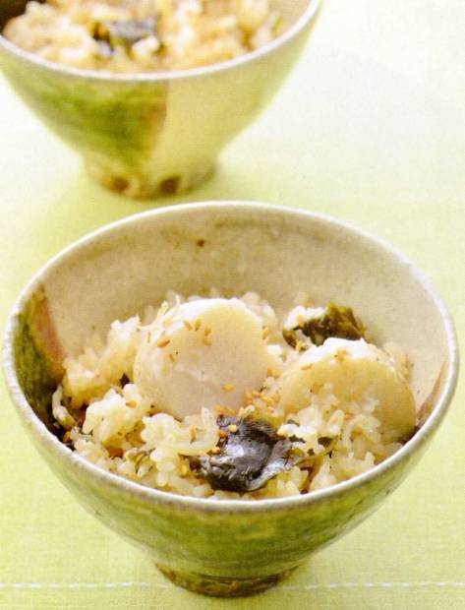

好評
発売中
エネルギー
323kcal
塩分1.1g
調理時間
40分
家の光レシピ

『家の光』は、魅力的な暮らし方を提案します。

調理●吉田 愛 『家の光』２０２５年２月号「家の光料理カード」掲載


エネルギー
３０７ｋｃａｌ
塩分２.５ｇ
調理時間３０分
(Ｂの煮汁は70%摂取として算出)

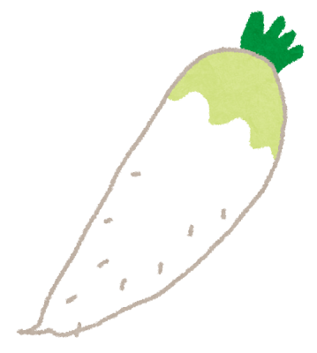
ブリとダイコンのキムチ煮
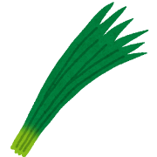


～ ピリッとした辛みがブリによくからむ ～
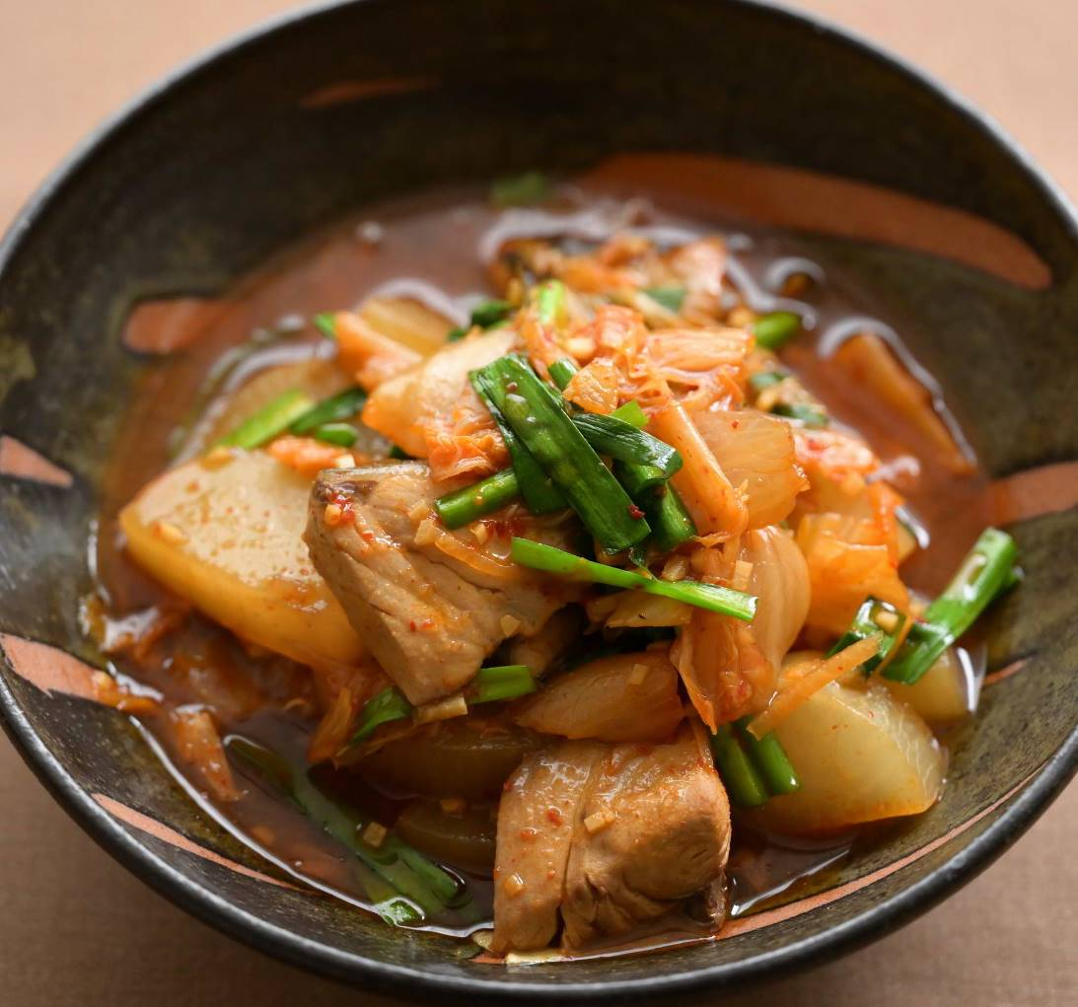
材料（２人分）
ブリ(切り身)
･･･････････２切れ(２００ｇ)
ダイコン
･･･１／３本(正味約２５０ｇ)
ニラ･･･････････････････３０ｇ
ハクサイキムチ･････････８０ｇ
ﾆﾝﾆｸ･ｼｮｳｶﾞ(みじん切り)
･･･････････････各１かけ分
水･････････････････１カップ
酒・しょうゆ･････各大さじ１
コチュジャン･･･････小さじ２
ゴマ油

Ａ

Ｂ

２月号好評発売中

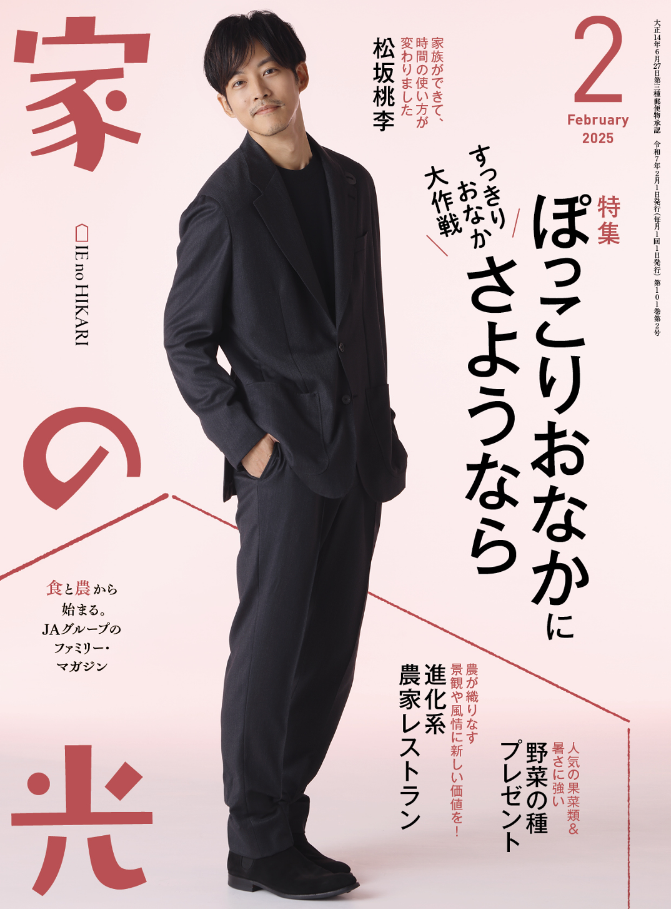

➊ブリは食べやすい大きさに切って熱湯を回しかけ、水に取って水けを拭き取る。
➋ダイコンは１．５ｃｍ厚さの半月切りにする。ニラは４ｃｍ長さに切る。キムチは大きければ食べやすく切る。
➌フライパンにゴマ油大さじ１／２とＡを入れて中火で熱し、香りが立ったらキムチを加えてさっと炒める。①とダイコンを加えて炒め合わせ、Ｂを加えて煮る。
➍煮たったらふたをして途中で一度上下を返して弱火で１５～２０分ほど煮る。ダイコンに竹串がすっと通ったらふたを取り、ニラを加えてしんなりとするまでさっと煮る。
作 り 方

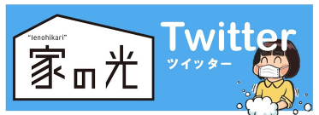


お問い合わせ・お申し込みはＪＡ窓口まで



